标题：权益菌 | 全新版本登场（UI终于还是改了＝＝）
（副推送就行啦，不用头条）
原创：权益

大风车吱呀吱悠悠的转，这里的风景呀真好看......

本次“停机”更新全部内容（加个好看的框吧，一个小汇总）
1.修复了个人信息中昵称显示不全的bug
2.各页面UI改善，减少(花)不(里)必(胡)要(哨)的组件
3.加载页面修改为“风车院徽”主题
4.预约功能上线，可对73°,s7-701,j3-407,沙河主楼等地进行预约
5.部分页面功能改动，官方网址移至查询页面，友情链接移至介绍页面
6.公告及活动的日常更新

页尾有未来几次大更新的新添内容（一个简单的提示，看着加个样式吧）

权益菌已经和大家见面几周了，前几天由于某些原因（忘了）没有更新，为了平息众怒。本次特地进行一次正经更新介绍。
在听取各路建议后，我先是对自己的审美产生了怀疑，接着就，放(乖)弃(乖)挣(改)扎。

简约版首页登场
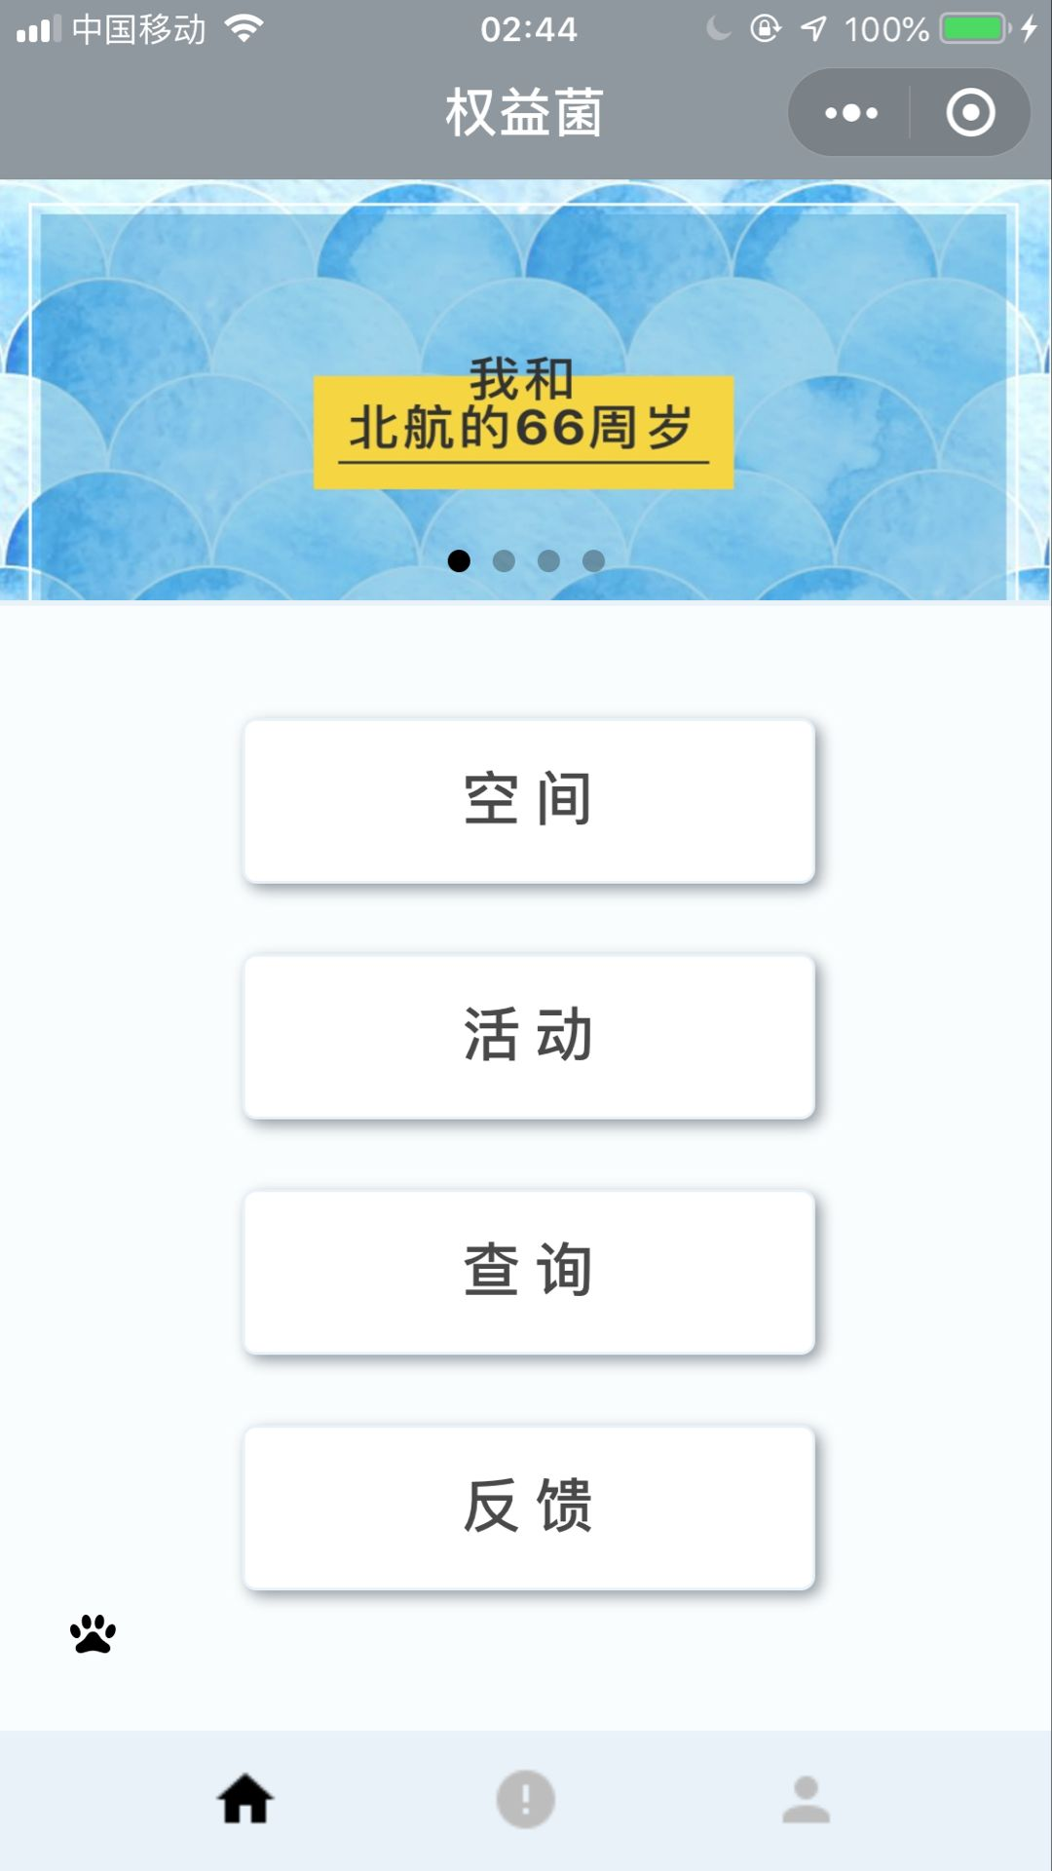
（我和我最后的倔强）
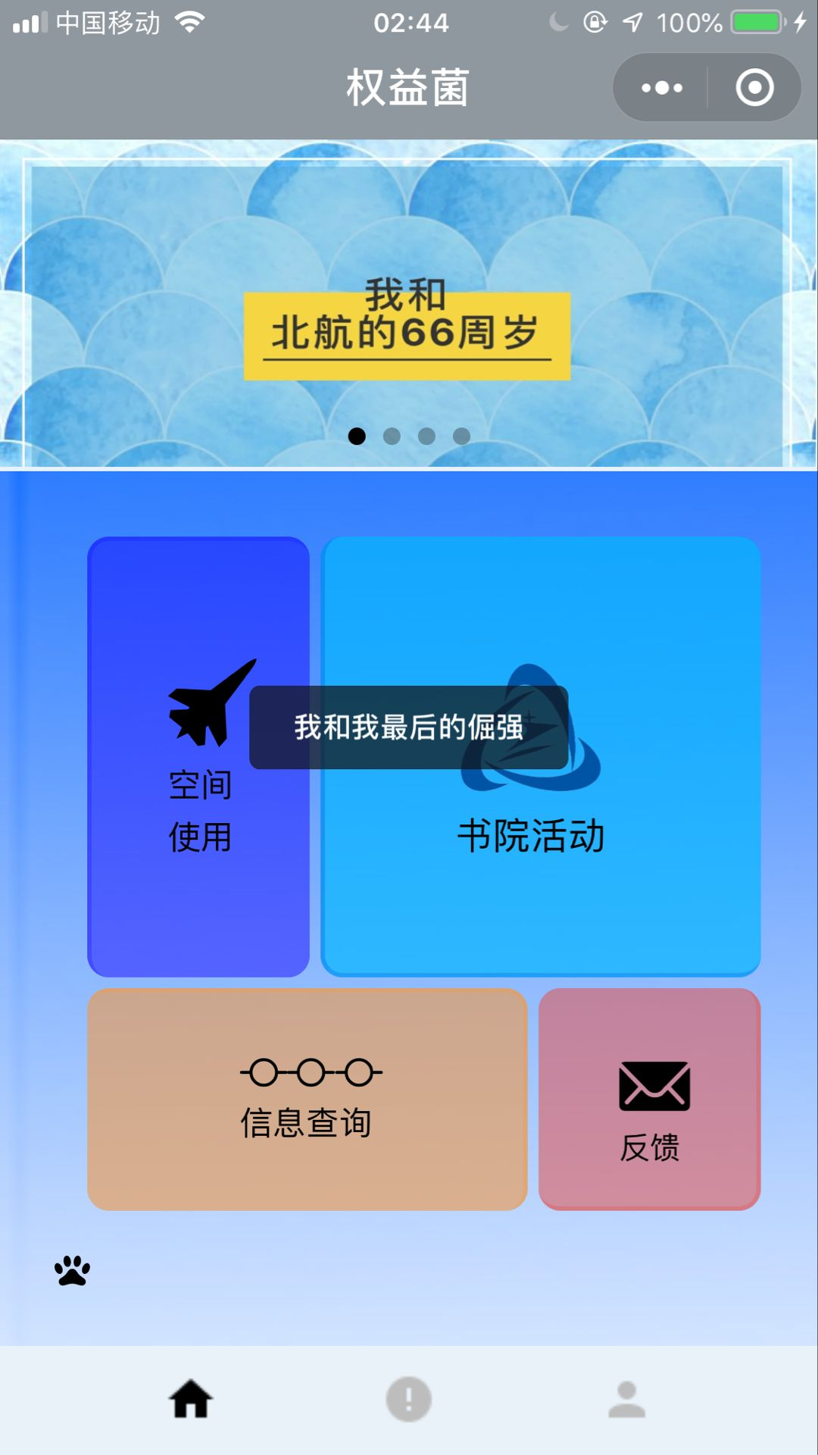

“书院活动”视觉优化
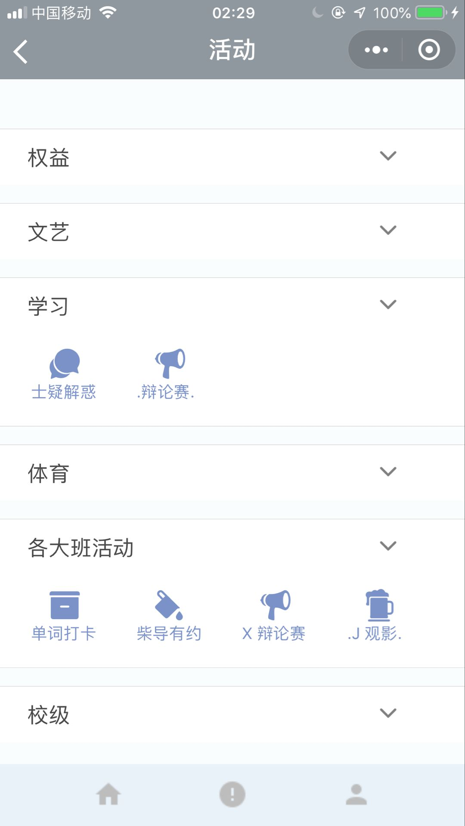

空间预约
扫码可直接进行三大空间、主楼预约


关于权益菌
去除羞耻简介，移至讨论区-->我们的故事
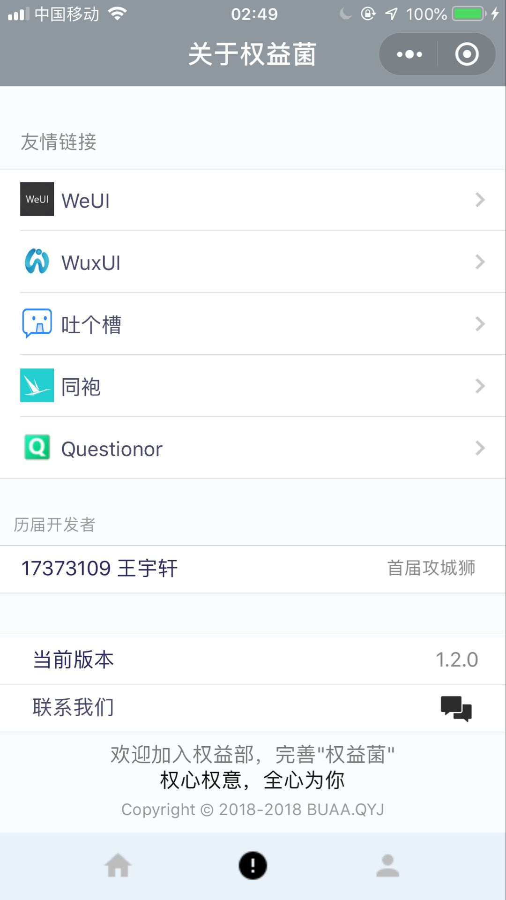
Ball Bal你们有什么问题在讨论区直接反馈，权益的处理速度能赶上ihome的（确信）

权益菌 | 新功能预告（和上面那个一样，加个好看的样式吧2333）
1.UI持续多样化更新
2.与信息北航，北航官方小程序关联（可进行课表查询等学习生活功能的实现）
3.四六级的查询服务
4.学校公众号汇总（全部关注，信息获取不用愁）
5.官方网址的持续更新（欢迎大家提供，小脑瓜真的想不到你们要用到哪些网址了）
6.TD打卡的介绍
7.历次大型活动回顾（留住最好的士谔）
8.书院带佬介绍（？？？这个可以有）
找到“权益菌”
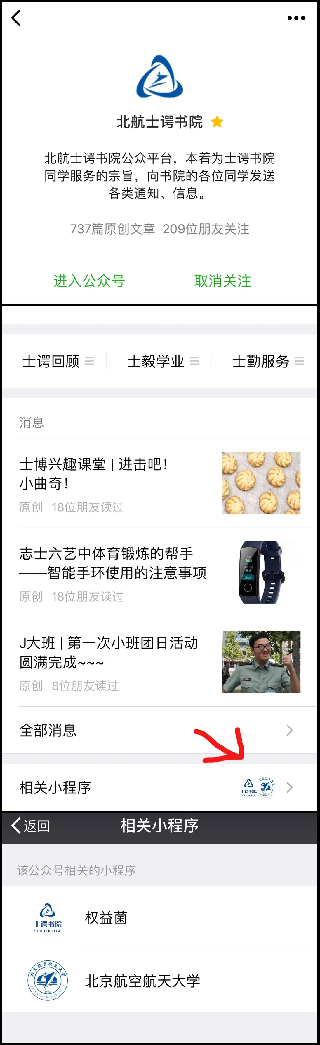
点开后记得右上角“添加到我的小程序”
找东西更方便哦
权益菌功能多多，未来会持续添加，一起见证吧！
权心权益，全心为你

（听说权益最近还在谋划加志愿时长的活动）
文案：車

